**Arbeitsauftrag Winkler Olivier**

**INF2017j**



Inhaltsverzeichnis

Abbildungsverzeichnis 2

Organigramm SBB 3

# Abbildungsverzeichnis

Abbildung 1 4

# Organigramm SBB

Die Informatik in der SBB besteht aus mehreren Abteilungen mit unterschiedlichen Aufträgen. Je nach dem sind diese zurzeit in unterschiedlichen Standorten untergebracht. Ich bin als Lernender in der Abteilung «*Competence Center Ausbildung*» eingeteilt. In dieser Abteilung sind alle Informatiklernenden der SBB untergebracht inklusive Berufsbildnern. Momentan arbeite ich in einem «*Young Professional Team*». Dies sind Projektteams, die aus Mitarbeitenden der SBB-Informatik bestehen und Lernende in ihr Team integrieren. Somit arbeite ich in einem Projekt ausserhalb meiner Abteilung. Während der Lehre wechseln die Lernende in verschiedene Projekte und können so Erfahrungen sammeln. In meiner Abteilung werden Lernendenprojekte umgesetzt, die hauptsätzlich aus Informatiklehrlingen bestehen. Die Projekte werden dann von Coaches unterstützt. In meinem Projekt arbeite ich mit Entwicklern der SBB zusammen. Zusammen entwickeln wir eine Dienstleitung, die Informatikteams beanspruchen können, um so leichter Ihre Applikationen in der Cloud zu veröffentlichen.

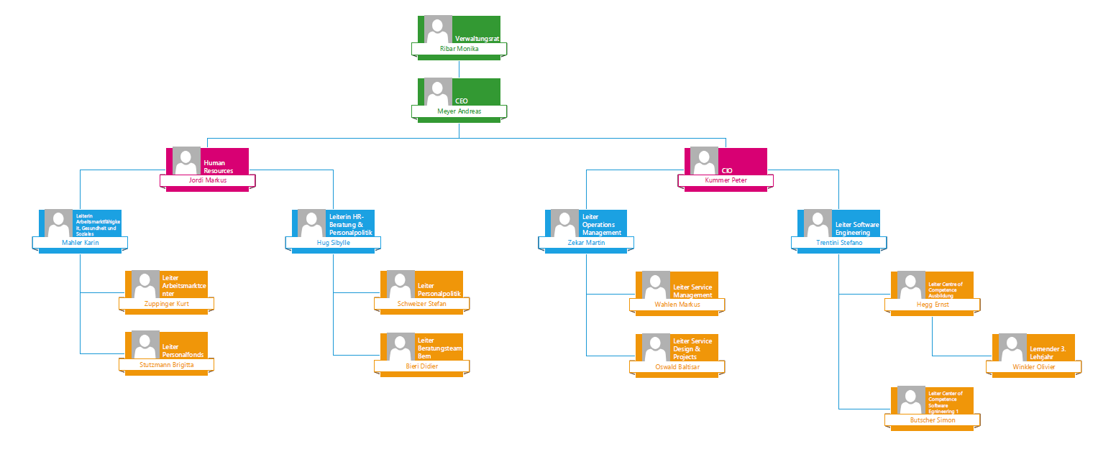

Abbildung